Формирование банковской выписки – CZCB
Авторизовываемся в банкинге. Выбираем (1) Управление счетом – (2) Сверка баланса
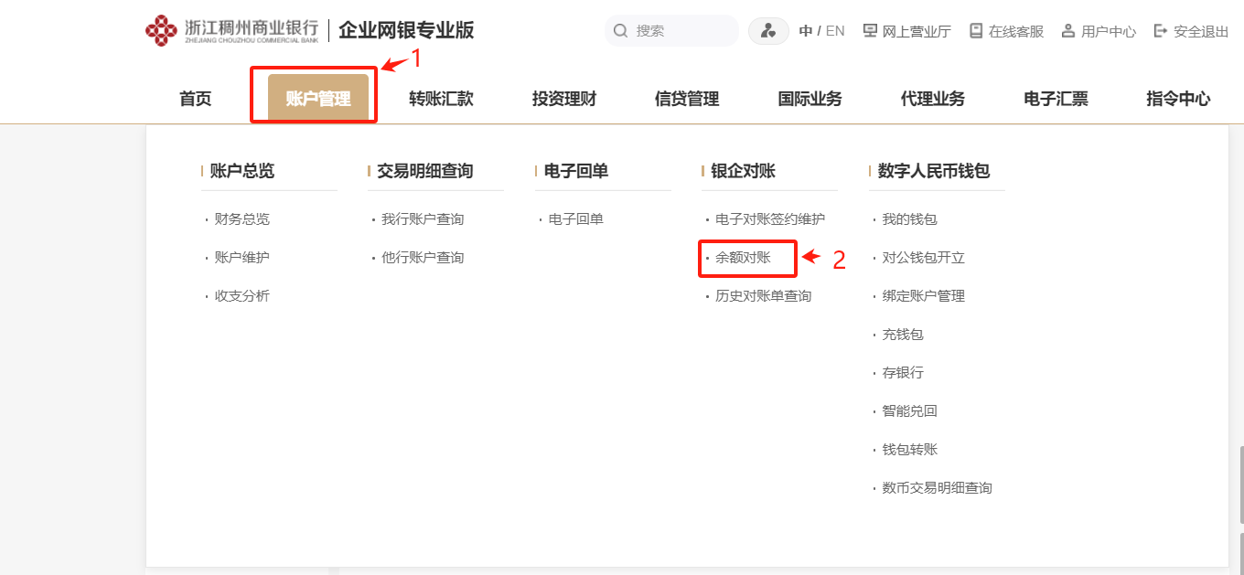
(1) Все аккаунты – (2) Поиск
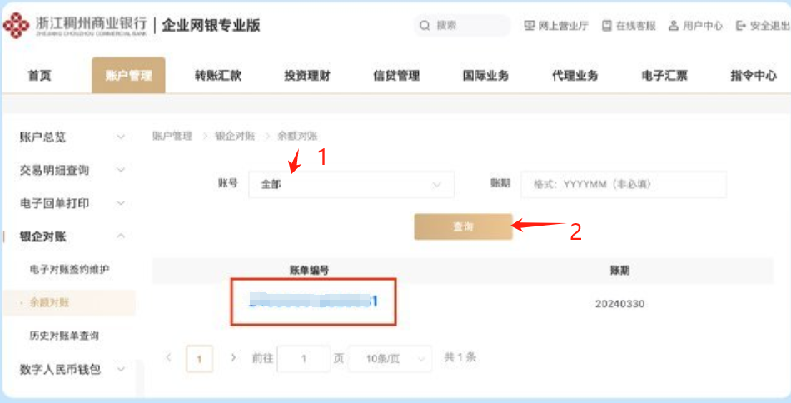

(1) Ставим ✓ в отмеченном поле – (2) Отправить
